ČETRTEK, 19.3.2020

UČNA SNOV ZA 4. K

- NIT: "Hrana"

Zapis v zvezke:

Prebavila

Hrano sprejemamo z usti. Z zobmi jo zgrizemo in zmeljemo. V ustih se hrana pomeša s slino, ki pomaga pri razgradnji hrane.
Iz ust potuje hrana po požiralniku do želodca, kjer se mesa s prebavnimi sokovi in razgrajuje. Nato gre v tanko črevo, kjer se dokončno razgradi- hranilne snovi preidejo v kri in po krvi do vsake celice v telesu.
Tista hrana, ki se ne razgradi, gre v debelo črevo- nastane blato, ki ga izločimo skozi zadnjično odprtino.

- Preriši spodnjo sliko (če imaš možnost, jo lahko tudi natisneš, izrežeš in nalepiš).
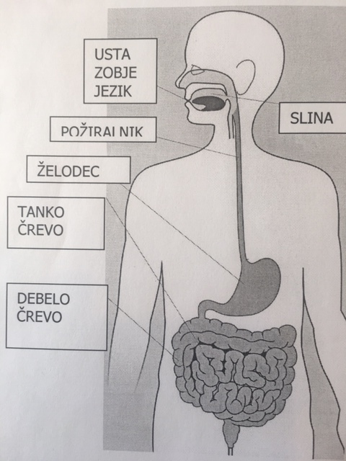
- Zapis v zvezke
Ljudje moramo jesti raznovrstno hrano. Če jemo vedno enako hrano, ne dobimo določenih hranilnih snovi. Največ moramo pojesti sadja, zelenjave in polnovrednih žitaric, najmanj pa sladkorja. Bolj zdravo je jesti surovo sadje in zelenjavo.

- Klikni na povezavo na novo prehransko piramido. Tisto, kar je v piramidi narisano najbolj spodaj in zavzema največ prostora v piramidi, je bolj pomembno in se moramo tega bolj posluževati oziroma take hrane jesti več, kot tiste, ki je narisana bolj zgoraj v piramidi.

https://www.zdravstvena.info/preventiva/o-vitaminih-in-mineralih-vitamin-in-minerali-kaj-so-vitamini-kaj-so-minerali.html/nova-prehranska-piramida

- V zvezek nariši spodaj narisano piramido:

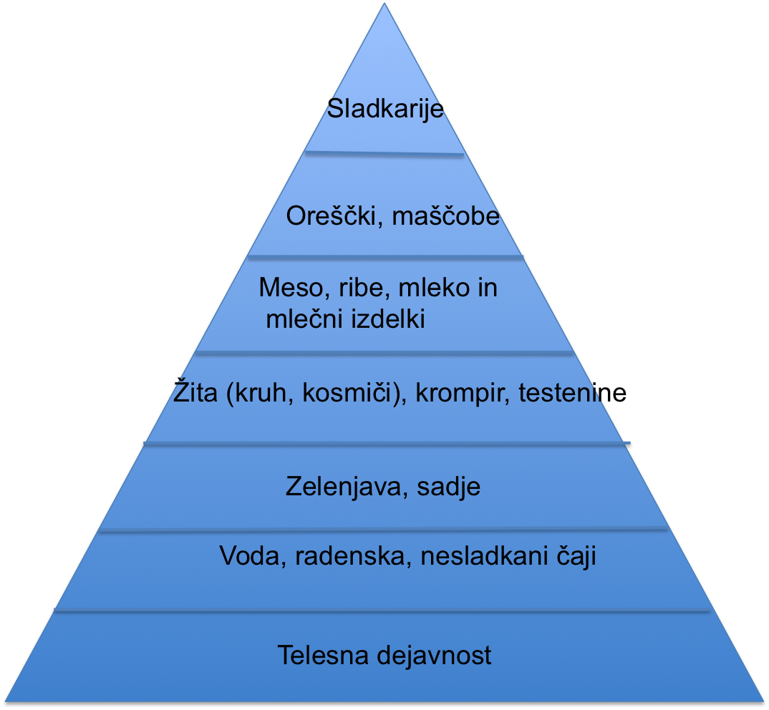

- Sestavi zdrav jedilnik za en dan: zajtrk, malica, kosilo, malica, večerja, in ga zapiši v zvezek.
Bodi pozoren na to, da bo na jedilniku veliko zelenjave, sadja, dodaj še pijačo (najbolje, da je voda ali nesladkan čaj).
- SLJ: "Kako predstavimo svoje poklicne načrte?"

- SDZ 2, str. 62
- 2. naloga
Branje besedila

- SDZ 2, str. 63
- 3. naloga
Po branju besedila: na kratko odgovori na vprašanja o besedilu.
- Dopolni in pomni: Preberi besedilo in vstavi manjkajoči podatek.
- 4. Naloga
Napiši besedilo. Če ga boš napisal na računalnik, mi ga lahko pošlješ. Če ga želiš deliti z drugimi v razredu, mi napiši in ga bom pripela v spletno učilnico, da si ga bodo lahko prebrali.

- DRU: "Naravne sestavine pokrajine"

Oglej si dokument NARAVNE SESTAVINE POKRAJINE, ki je pripet v spletni učilnici. Preberi besedilo, oglej si slike ter zapiši v zvezek po navodilih v dokumentu.

- MAT: "Pisno deljenje do 1000 brez prehoda"

Oglej si posnetek in si sproti zapisuj v zvezek. Če ne razumeš, si posnetek oglej večrat.

https://youtu.be/hVp0VGgwrEw

- SDZ 3, str. 74, 75

